
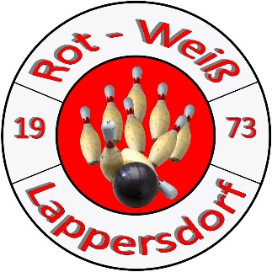
Kegelverein Rot Weiß Lappersdorf
_____________________________________________________________________________________________________________________
Die Vorbereitungen der diesjährigen Markmeisterschaft im Kegeln, laufen auf Hochtouren!
Deshalb dachten wir, wir bringen auch Euch in Schwung und bieten daher einen kostenfreien Übungsabend an!
Am Freitag den, 22.03.2019 von 18 – 23 Uhr
kann kostenlos auf unserer Kegelanlage geübt werden. Erfahrene Sportkegler stehen Euch unterstützend und hilfreich zur Seite!
(Gasthaus Kirschner, Lappersdorf 34, 94428 Eichendorf)

Mitzubringen sind Hallenturnschuhe (Pflicht!)
und bequeme Kleidung.
Na dann…los geht´s…
kommt uns besuchen und lasst uns in
geselliger Runde eine ruhige Kugel schieben…

Wir freuen uns auf Euch!

Mit sportlichen Grüßen
Das Orgateam der Marktmeisterschaft!

